### **Carpeta técnica**

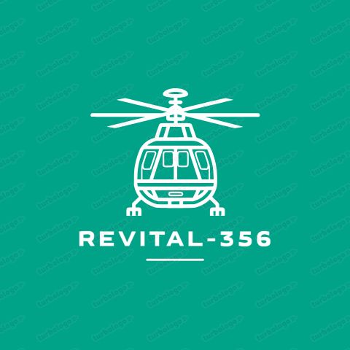

#### **Información General del Proyecto**

* **Nombre del Proyecto:** Revital-356
* **Integrantes del Equipo:**
  + **Francisco Marinaro**
    - DNI: 46909094
    - Tel: 1156935018
    - Email: franciscomarinaro@impatrq.com
    - Fecha de nacimiento: 27/09/2005
    - 
  + **García Rabal Lisandro**
    - DNI: 47350210
    - Tel: 1137558623
    - Email: lisandrogarciarabal@gmail.com
    - Fecha de nacimiento: 06/06/2006
    - 
  + **Luca Vitale**
    - DNI: 46948660
    - Tel: 1133128951
    - Email: lucavitale@impatrq.com
    - Fecha de nacimiento: 19/09/2005
    - 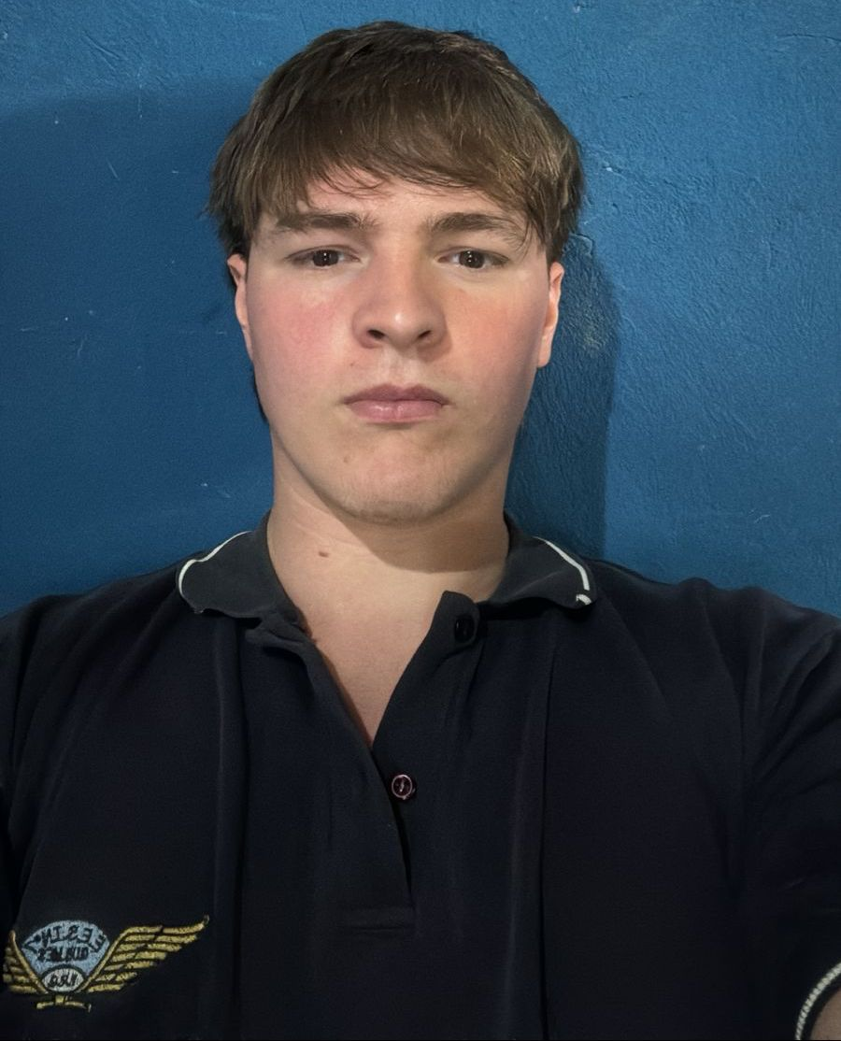
  + **Simon Srour**
    - DNI: 47201399
    - Tel: 1151084774
    - Email: simonsrour@impatrq.com
    - Fecha de nacimiento: 15/05/2006
    - 
  + **Valentin Walter Mariño**
    - DNI: 47144200
    - Tel: 1132216521
    - Email: Valentinwaltermarinio@impatrq.com
    - Fecha de nacimiento: 23/01/2006
    - 

Foto de los integrantes del equipo:  
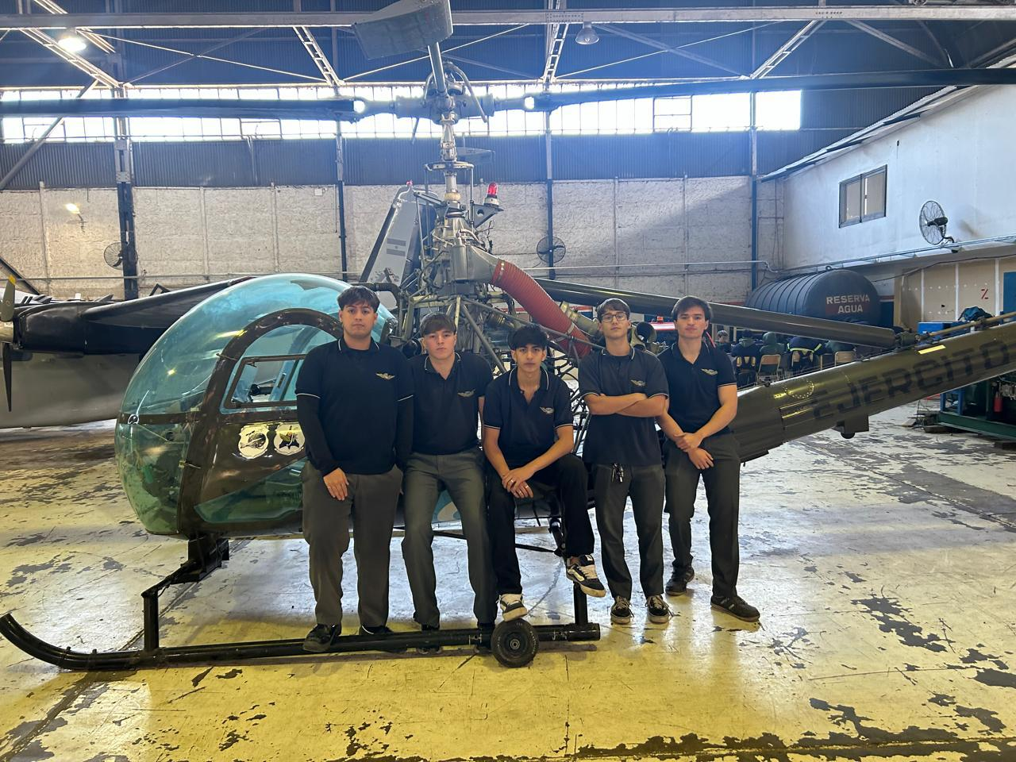

#### 

#### 

#### 

#### **Redes Sociales y Contacto**

* [**Instagram**](https://www.instagram.com/revital_356/)
* [**LinkedIn**](http://linkedin.com/groups/9800857)
* [**Email**](http://revital356@gmail.com)
* [**Github**](https://github.com/impatrq/revital356/tree/main)
* [**Trello**](https://trello.com/w/2024_722b_revital356)
* [**Página Web**](https://revital-13b8de.webflow.io)

**Índice general**

**1.Introducción**

**1.1 Planificación y Recursos**

**1.2 Objetivo claro detallando el sustento del proyecto**

**1.3 Descripción de la solución buscada**

**1.4 Segmento destino y alcance**

**1.5 Captura representativa del proyecto**

**1.6 Diagrama en bloques del proyecto**

**1.7 Resultado conseguido**

**2.Electrónica**

**2.1 Diagrama en bloque de las partes**

**2.2 Software usado para el desarrollo de esquemáticos y PCB**

**2.3 Esquemático de cada bloque**

**2.4 Especificaciones sobre fuentes de alimentación y potencias**

**2.5 Conexiones del tablero**

**3.Sistema embebido**

**3.1 Instrumentos**

**4. Estructura**

**1.Introducción**

El proyecto de reacondicionamiento del helicóptero AE-356 tiene como objetivo principal revitalizar una aeronave actualmente inactiva, enfocándose en la restauración de sistemas esenciales y en la incorporación de instrumentos de navegación como ADF, VOR e ICOM. Esta iniciativa busca restaurar la funcionalidad operativa completa del helicóptero, elevando sus capacidades de navegación y comunicación, asegurando su funcionamiento para realizar las prácticas y actividades de instrucción dentro del taller.

#### **1.1 Planificación y Recursos**

* **Prioridades:** La restauración se enfocó en la cabina y los instrumentos. Posteriormente, se trabajó en el motor y la búsqueda de repuestos.
* **Recursos Necesarios:**
  + Materiales, herramientas, bancos de prueba para calibrar instrumentos como altímetros, anemómetros, radios (ADF, VOR), etc.
* **Tiempo de Trabajo:**
  + 8 horas semanales durante 28 semanas.
* **Presupuesto estimado:** Incluye los costos de materiales, repuestos y calibración de instrumentos.
* **Excel con los precios estimados:**[presupuesto y elementos faltantes revital356](https://docs.google.com/spreadsheets/d/1dieg-q0mGU7rTa9mrwNlbwyZ6hXWptt2rQlQUVZLgKA/edit?gid=1138026163#gid=1138026163)
* **Carpeta de drive con todos los manuales utilizados:**[MANUAL N1](https://drive.google.com/drive/u/4/folders/17TTX5qgw52ukyRz2vWt0HXQhd10k_NLU)**ACLARACIÓN** Los manuales no están actualizados en la parte de instrumentos de navegación, los instrumentos de navegación que podrían funcionar según lo visto por nosotros es:

ADF: RECEIVER ADF 60A

VOR: VIR 30

Transponder: TDR-90

Slaving Accessory: 328A-3G

**1.2 Objetivo claro detallando el sustento del proyecto**

El objetivo del proyecto es poner en funcionamiento los sistemas abandonados del helicóptero AE-356 e integrar los instrumentos de navegación necesarios para mejorar su operatividad y capacidad de comunicación. El proyecto tiene una justificación basada en la necesidad de disponer de una aeronave en condiciones operativas y actualizadas, lo cual no solo prolongará la vida útil de la aeronave, sino que también ofrecerá a la institución un recurso valioso para prácticas y simulaciones didácticas​.

**1.3 Descripción de la solución buscada**

La solución planteada es la restauración completa del helicóptero mediante un proceso de evaluación de los sistemas actuales, seguido de la adquisición e instalación de los componentes y equipos faltantes. Esto incluye un enfoque integral para el reemplazo de sistemas obsoletos y la integración de los instrumentos de navegación ADF, VOR e ICOM para asegurar una operación segura y moderna​.

**1.4 Segmento destino y alcance**

El proyecto está dirigido a la comunidad educativa de la institución, especialmente a estudiantes de programas de aeronáutica que requieren experiencia práctica. Su alcance incluye la restauración y actualización del AE-356 para hacerlo funcional y seguro, permitiendo su uso como herramienta educativa para la formación de futuros técnicos.

**1.5 Captura representativa del proyecto**

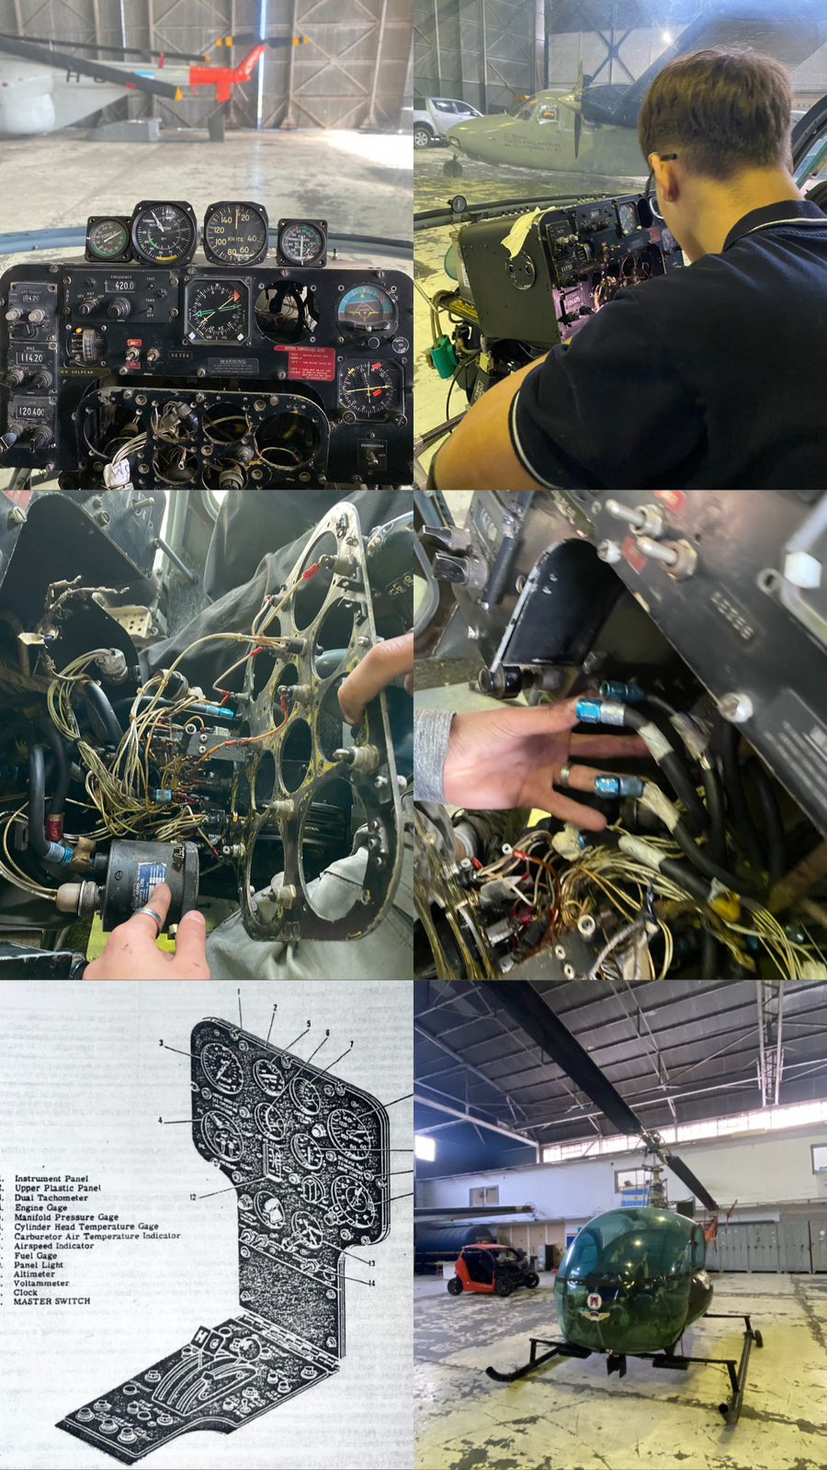

**1.6 Diagrama en bloques del proyecto**

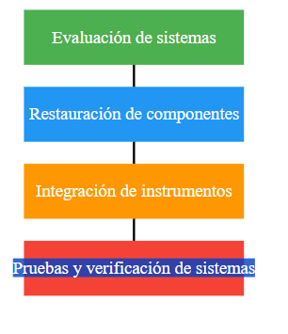

**1.7 Resultado conseguido:  
Hasta el dia de hoy 25/10/2025.**

A lo largo del proyecto, hemos alcanzado avances significativos que acercan al helicóptero AE-356 a una operatividad completa, modernizando su cabina y devolviéndole su funcionalidad. En primer lugar, logramos la restauración y calibración de cada instrumento de la cabina, lo cual asegura su funcionamiento óptimo y preciso. Esto ha sido clave para devolver confianza en el manejo de los sistemas de navegación y control.

Además, se incorporó un transpondedor, un elemento crucial que reactiva instrumentos esenciales como el horizonte artificial y el RMI, permitiendo a la cabina recuperar su capacidad de navegación segura y eficiente. La instalación del transpondedor fue un hito importante, ya que habilita funciones críticas para una operación precisa y confiable del helicóptero.

También hemos recuperado y restaurado las antenas originales, devolviendo al helicóptero su estética original y reactivando sus sistemas de comunicación y navegación. Adicionalmente, adquirimos una antena LOC GS, que permite ampliar la capacidad del helicóptero para recibir señales de navegación y mejorar la precisión en las pruebas de simulación y entrenamiento en tierra.

Por último, llevamos a cabo una restauración completa del interior de la cabina. Esto incluyó la pintura y limpieza de los tableros, así como el refinamiento de la estética general del interior, logrando una cabina en condiciones óptimas tanto en funcionalidad como en apariencia.

2.**Electrónica**

2.1[**Diagrama en bloque de las partes.**](https://drive.google.com/file/d/16NuRtwaMWMS8vwEQeQ4UZinWe4Q6Oimt/view?usp=sharing)

**(es necesario descargarlo, link del drive)**

2.2 **Software usado para el desarrollo de esquemáticos y PCB.**

Están utilizando AutoCAD para diseñar piezas específicas que luego imprimen en 3D. Estas piezas, personalizadas según los requerimientos de diseño del proyecto, se integran en el interior de la cabina del helicóptero para mejorar su estética. Esta técnica permite crear detalles únicos que enriquecen visualmente el espacio y el uso y adaptan el diseño a los objetivos del equipo de reacondicionamiento.

2.3 **Esquemático de cada bloque.**

[Drive con cada bloque de manera detallada](https://drive.google.com/drive/folders/1twJFcsOG_xOdwcJOudP5VSXkiyTY-ALB?usp=sharing)

**(es necesario descargar individualmente cada archivo para observar)**

2.4 **Especificaciones sobre fuentes de alimentación y potencias.**

La batería que utilizamos para alimentar los instrumentos de la cabina 24v/ 22 Amh.

Es una batería de celdas nickel cadmium.

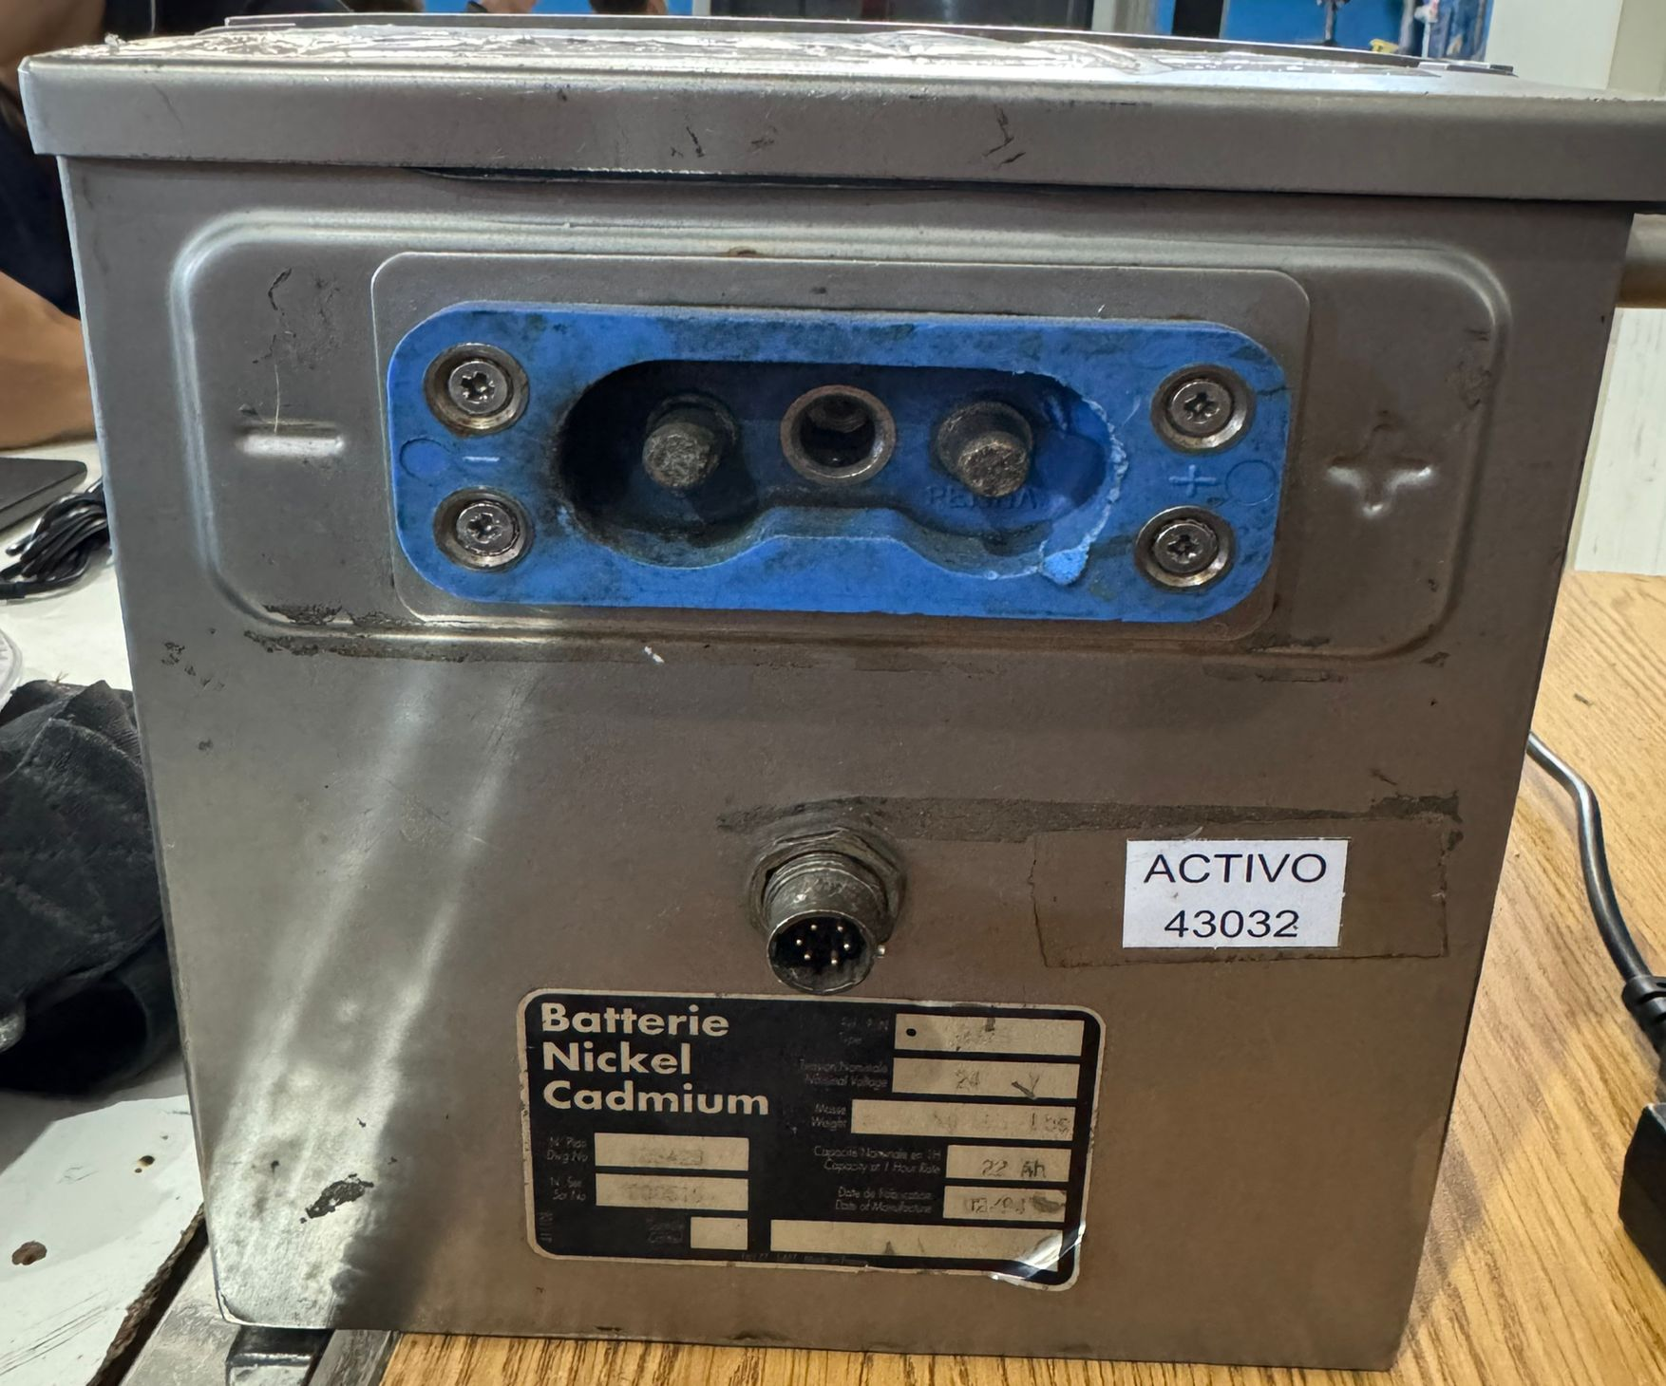

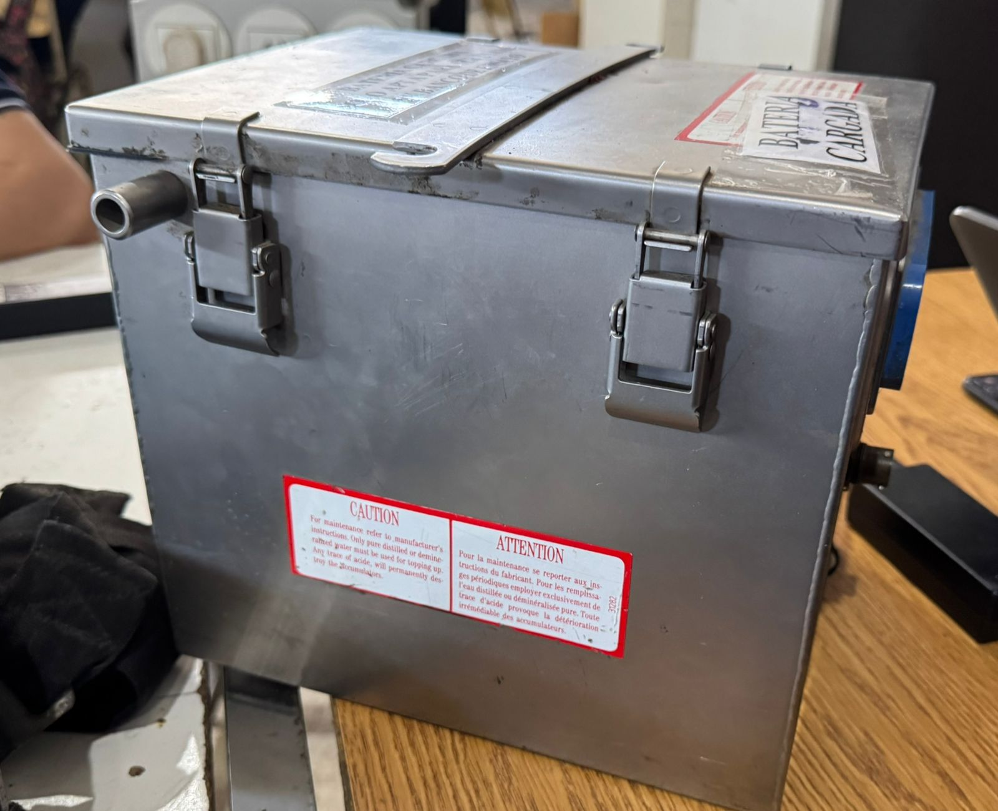

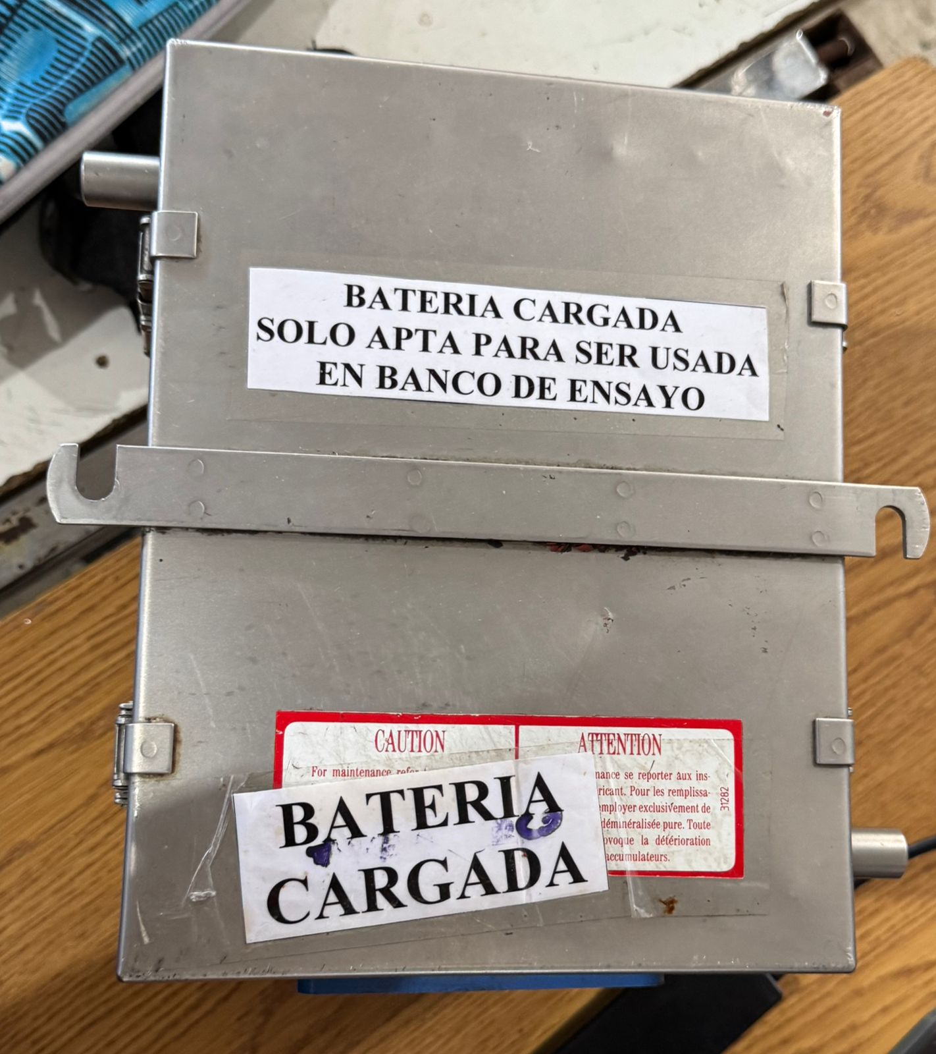

**2.5 Conexiones del tablero**

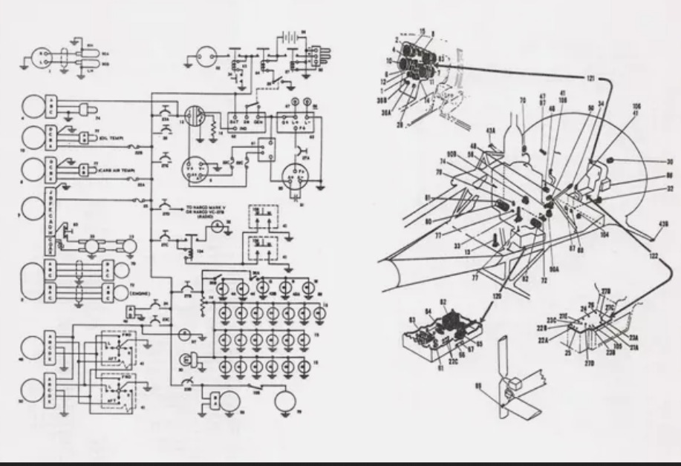

**3.Sistema embebido**

* Nuestro sistema de instrumentación, funciona de manera analógica, debido a eso fueron calibrados, reparados o puestos en funcionamiento. Procedo a explicar cada instrumento y que hicimos.

**3.1 Instrumentos**

* **Altímetro:** Mide la altitud del helicóptero en pies o metros. Es crucial para el vuelo y la navegación. Este instrumento fue desarmado y calibrado para que vuelva a su correcto funcionamiento
* **Velocímetro:** Indica la velocidad de vuelo en nudos. Ayuda al piloto a mantener una velocidad adecuada durante el despegue y el aterrizaje. Este instrumento fue desarmado, en ese momento nos percatamos que tenía una grieta, la sellamos y calibramos el instrumento
* **Indicador de rumbo (compás):** Muestra la dirección en la que se está volando, expresada en grados. Es esencial para la navegación. Este instrumento se encontraba en condiciones óptimas así que solo realizamos un cambio de cables.
* **Indicador de actitud:** Muestra la orientación del helicóptero en relación con el horizonte, indicando si está en ascenso, descenso o nivelado. Este instrumento al momento de desarmarlo se encontraba con pérdidas de aceite por sus mangueras, debido que tuvimos que limpiar el instrumento, purgar las mangueras y volverlas a instalar.
* **Tacómetro:** Mide la velocidad de rotación de las palas del rotor principal, generalmente en revoluciones por minuto (RPM). El tacómetro no sufría de ninguna falla, pero de igual manera el instrumento fue separado de la cabina para poder trabajar de manera más libre con las conexiones de las luces
* **Termómetro de aceite:** Indica la temperatura del aceite del motor, esencial para prevenir el sobrecalentamiento. Este instrumento presentó una sola complicación que fueron perdidas de aceite, estas fueron arregladas y el instrumento volvió a su correcto funcionamiento
* **Manómetro de presión de aceite:** Muestra la presión del aceite en el motor, ayudando a detectar problemas de lubricación. Este instrumento presentó pérdidas de aceite por sus mangueras, estas fueron pulgadas y nuevamente conectadas, dejando el problema de lado
* **Indicador de combustible:** Indica la cantidad de combustible disponible en el tanque, crucial para la planificación de vuelos. Este instrumento al momento de sacarlo nos percatamos que estaba separado en dos mitades, por lo tanto tuvimos que volver a unir ambas piezas y asegurarnos que quede bien sellada la unión, se realizó correctamente y el instrumento está en funcionamiento
* **Radio de comunicación:** Permite la comunicación con el control de tráfico aéreo y otros pilotos. Este instrumento desde un principio nunca estuvo, debido a eso conseguimos otro equipo de comunicación, el cual fue instalado en el helicóptero
* **Sistema de navegación:** Puede incluir un GPS o un sistema de navegación por radio que ayuda a determinar la posición y la ruta. En el helicóptero se encuentran:  
  **RMI (Radio Magnetic Indicator):** Combina un compás magnético con señales de radio de estaciones de navegación.
  + Función:
    - Indica la dirección hacia estaciones de navegación como VOR y NDB.
    - Muestra el rumbo magnético del helicóptero.

Es esencial para la navegación en condiciones de baja visibilidad, ayudando a mantener el rumbo correcto.

**Horizonte Artificial**: Instrumento que muestra la actitud del helicóptero en relación con el horizonte real.

* + Función:
    - Indica si el helicóptero está nivelado, ascendiendo o descendiendo.
    - Ayuda a prevenir pérdidas de control.

Tanto el horizonte artificial como el RMI, estaban en condiciones óptimas de uso

* **Indicador de carga de batería:** Muestra el estado de la batería del helicóptero, asegurando que los sistemas eléctricos funcionen correctamente. Este instrumento no presento ninguna falla
* **Interruptores y controles:** Incluyen controles para el rotor, luces, y otros sistemas del helicóptero, permitiendo al piloto gestionar diversas funciones. Estos fueron sacados debido a que todos los cables estaban enredados y separados, ordenamos los cables conectamos cada uno con su interruptor correspondiente y fueron nuevamente instalados. También fueron limpiados debido a una pérdida de aceite de otro instrumento.

**4. Estructura**

4.1 Diagrama general de la estructura.

* Tipo: Helicóptero ligero de uso múltiple.
* Configuración:

Rotor principal: Rotor de dos palas en configuración de rotor superior.

Rotor de cola: Rotor de cola de dos palas.

* Estructura:

Fuselaje: Construido principalmente de aluminio y materiales compuestos para reducir el peso.

Cabina: Diseño abierto o cerrado, dependiendo de la variante.

* + Dimensiones:

Longitud: Aproximadamente 10.7 metros (35 pies).

Envergadura del rotor: Alrededor de 10.7 metros (35 pies).

Altura: Aproximadamente 3.1 metros (10.2 pies).

4.2 Características específicas.

### **Características Técnicas**

* + Peso:

Peso vacío: Aproximadamente 1,200 kg (2,640 lbs).

Peso máximo al despegue: Alrededor de 2,200 kg (4,850 lbs).

* + Capacidad:

Pasajeros: Capacidad para 2 a 4 pasajeros, dependiendo de la configuración.

Carga útil: Aproximadamente 1,000 kg (2,200 lbs).

* + Propulsión:

Motor: Generalmente equipado con un motor de pistón, como el Allison 250-C20B (Roll Royce)

Potencia: Alrededor de 420 caballos de fuerza, dependiendo de la variante.

* + Rendimiento:

Velocidad máxima: Aproximadamente 185 km/h (115 mph).

Alcance: Alrededor de 500 km (310 millas).

Techo de servicio: Aproximadamente 4,600 metros (15,000 pies).

### **Usos**

* Militar: Utilizado por diversas fuerzas armadas para transporte, reconocimiento y evacuación médica.
* Civil: Usado en tareas de agricultura, transporte de pasajeros y servicios de emergencia.

4.3 Imágenes exportadas de los diseños con cada parte de la estructura.

